Консультация для родителей:

«Активный ребенок: направьте энергию в нужное русло»

Активность частенько раздражает взрослых, которым хочется, чтобы все вокруг было «чинным и благонравным». В то же время для ребенка движение – это и признак, и средство развития и роста, то есть естественная потребность.
В большинстве своем дети хотят справиться со своими проблемами, потому что видят реакцию взрослых, недовольных их поведением. Но по-настоящему это можно сделать, только поняв, действительно ли это проблема, а не естественная потребность ребенка в движении, а также выяснив ее причины.
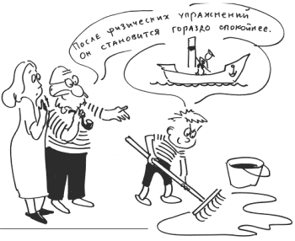

Как предотвратить проблему
• Важно помочь перевозбужденным детям почувствовать себя уверенно, научить самоконтролю и самоуважению.
• Информируйте детей заранее о предстоящих делах: «Сейчас мы оденемся и пойдем гулять. Примерно через час вернемся и будем обедать. Надевай сапожки, куртку, и пойдем».
• По возможности придерживайтесь режима дня – сон, еда, прогулка в одно и то же время.
• Научитесь видеть положительные стороны в активности ребенка: он быстро включается в действие, быстро выполняет работу…
• Не предлагайте ребенку занятий, требующих слишком долгого сидения на одном месте.

Как справиться с проблемой, если она уже есть
Слишком энергичному ребенку нужно давать время и возможность выплеснуть свою энергию так, чтобы это не принесло вреда ни ему, ни окружающим: кувыркаться на матраце, пролезать под стульями, сжимать в руке мячик или силомер.
Чтобы помочь активному ребенку сосредоточиться, возьмите его на колени или придерживайте его рукой за плечи, двумя руками за предплечья.
Как можно чаще, когда ребенок спокоен, давайте ему знать, что его сверхактивное поведение улучшается: «Видишь, ты уже смог надолго сосредоточиться. Наверное, сейчас ты гордишься собой».
Поручайте ему дела, в которых нужно проявление его активности, – собрать всех к столу, принести необходимый предмет.

Подготовила: воспитатель Скупнова Н.Н.

